# **webwxgetmsgimg关于协会邮箱(@jsiia.org)的使用方法**

**一，激活阿里云邮箱**

1，打开阿里云企业邮箱（<https://qiye.aliyun.com/alimail/>）

2，填写用户名和密码：

用户名：自己姓名的拼音@jsiia.org

密 码：Jsiia2014(初始密码)

3，修改初始密码

4，设置安全问题

5，邮箱激活成功

**二，邮箱的关联**

**1，windows 10 system 关联方法**

**1，开始>找到邮件选项打开**

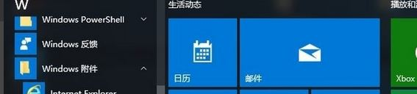

**2, 新建用户，输入用户名和你新改过的密码。**

**3，然后就可以用windows10自带的outlook收发邮件了。**

**2，如果是关联其他的邮箱：如firefox, gmail, 163,**

**可以在设置里面有添加用户，填写用户名和密码和pops和smtp服务：**

**阿里云邮箱的pop3和smtp是：**

**pop3.aliyun.com**

**Smtp.aliyun.com**

**如果有什么问题可以联系沈健和宫成**